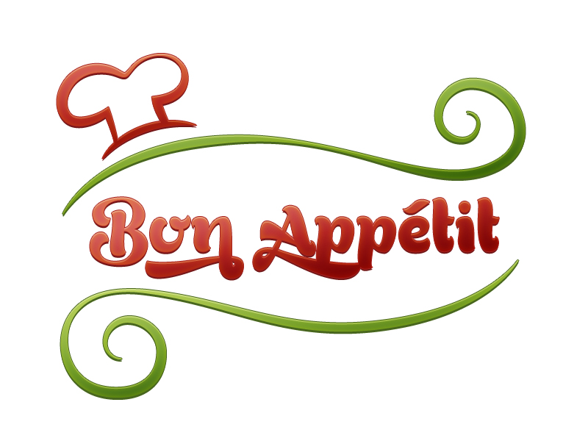Speiseplan
22.12.2025 – 26.12.2025
KW 52 MONTAG
Menü 1 |  | Menü 2
Frittatensuppe  Natur-Putenschnitzel in Rahmsauce  mit Kartoffeln und Gurkensalat  Obst |  | Frittatensuppe  Reisauflauf  mit Mangomus  Obst
mosl.
veg | Efdal: Menü 2

DIENSTAG
Menü 1 |  | Menü 2
Zucchinischöberlsuppe  Penne al ortolana  und Eisbergsalat  Zitronenkuchen |  | Zucchinischöberlsuppe  Topfenpalatschinken  mit Vanillesoße  Zitronenkuchen
mosl.
veg | Efdal: Menü 1 oder 2

MITTWOCH
Menü 1 |  | Menü 2
Hl. Abend! |  | Hl. Abend!
mosl.
veg.

DONNERSTAG
Menü 1 |  | Menü 2
Christtag! |  | Christtag!
mosl.

FREITAG
Menü 1 |  | Menü 2
Stefanitag! |  | Stefanitag!
mosl.
Guten Appetit

